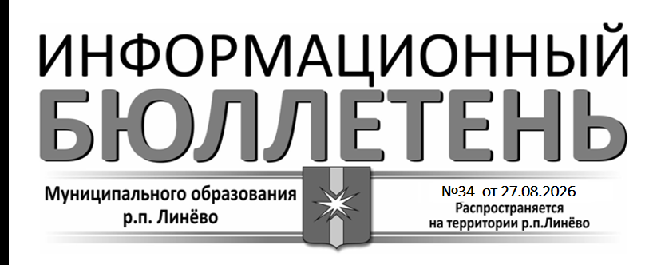
АДМИНИСТРАЦИЯ
РАБОЧЕГО ПОСЕЛКА ЛИНЕВО
ИСКИТИМСКОГО РАЙОНА НОВОСИБИРСКОЙ ОБЛАСТИ

ПОСТАНОВЛЕНИЕ

25.08.2026 № 375
р.п. Линево

Об утверждении перечня резервных объектов для размещения избирательных участков в единый день голосования 20 сентября 2026 года

В соответствии со статьей 19 Федерального Закона от 12.06.2002 № 67-ФЗ «Об основных гарантиях избирательных прав и права на участие в референдуме граждан Российской Федерации», по согласованию с территориальной избирательной комиссией Искитимского района Новосибирской области, на случай возникновения нештатных ситуаций в единый день голосования 20 сентября 2026 года администрация рабочего поселка Линево Искитимского района Новосибирской области
ПОСТАНОВЛЯЕТ:
1. Утвердить перечень резервных объектов для размещения избирательных участков в единый день голосования 20 сентября 2026 года. (Приложение).
2. Опубликовать настоящее постановление в Информационном бюллетене муниципального образования р.п. Линево и разместить на официальном сайте администрации рабочего поселка Линево Искитимского района Новосибирской области.
3. Контроль за исполнением настоящего постановления возложить на заместителя Главы р.п. Линево по социальным вопросам Гридина Сергея Сергеевича.

Глава р.п. Линево Л.Л. Фомичев

Приложение
постановлением администрации
рабочего поселка Линево
Искитимского района
Новосибирской области
от 25.08.2026№375
Перечень
резервных объектов для размещения избирательных участков в единый день голосования 20 сентября 2026 года

Избирательный участок № 250
Резервный избирательный участок р.п. Линево, ул. Листвянская, д.45, МКДОУ детский сад «Огонек» р.п. Линево Искитимского района Новосибирской области +7 (38343) 3-33-29
Избирательный участок № 251
Резервный избирательный участок: р.п. Линево, пр-т Мира, д.62, МКОУ «Школа –интернат для обучающихся с ограниченными возможностями
Телефон: 8 (38343) 3-32-15
Избирательный участок № 252
Резервный избирательный участок: р.п. Линево, 4 микрорайон, 15, МКДОУ детский сад комбинированного вида «Красная шапочка» р.п. Линево Искитимского района Новосибирской области +7 (38343) 3-38-21,
Телефон: 8 (38343) 3-06-23
Избирательный участок № 253
Резервный избирательный участок: р.п. Линево, улица Кольцевая, 4 МБУ ДО "ЛДШИ" (Линевская детская школа искусств)
Телефон.8(383)433 92 53
Избирательный участок № 254
Резервный избирательный участок: р.п. Линево, Бульвар Ветеранов Войны, д 9, МКДОУ Искитимского района Новосибирской области детский сад «Колокольчик» р.п. Линево
Телефон: 8(913)9800251
Избирательный участок № 255
Резервный избирательный участок: р.п. Линево, бульвар Ветеранов войны, 11, МБДОУ детский сад «Жаворонок» р.п. Линево Искитимского района Новосибирской области
Телефон.8(383 43) 39-205
Избирательный участок № 256
Резервный избирательный участок р.п. Линево, ул. Листвянская, д.45, МКДОУ детский сад «Огонек» р.п. Линево Искитимского района Новосибирской области
Телефон. 8 (38343) 3-33-29

